**新北市特色招生報名系統畫面**

**1.進入個別報名學生畫面**

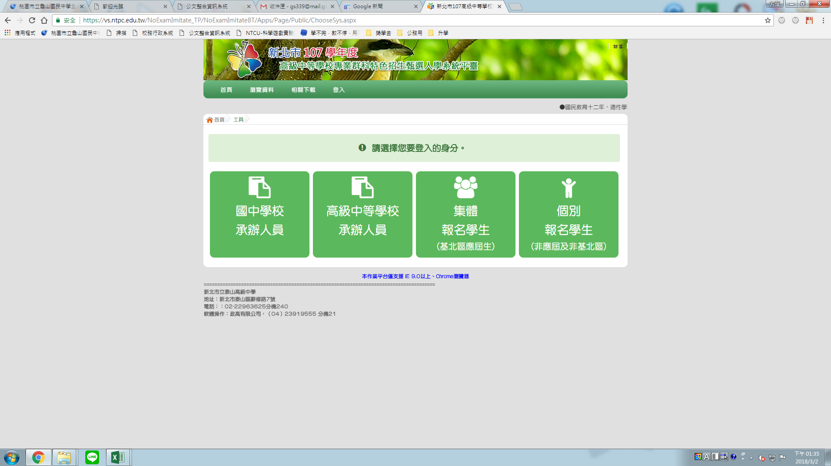

**2.輸入身分證字號及驗證碼，進入報名資料畫面，填入基本資料、選填學校科別**

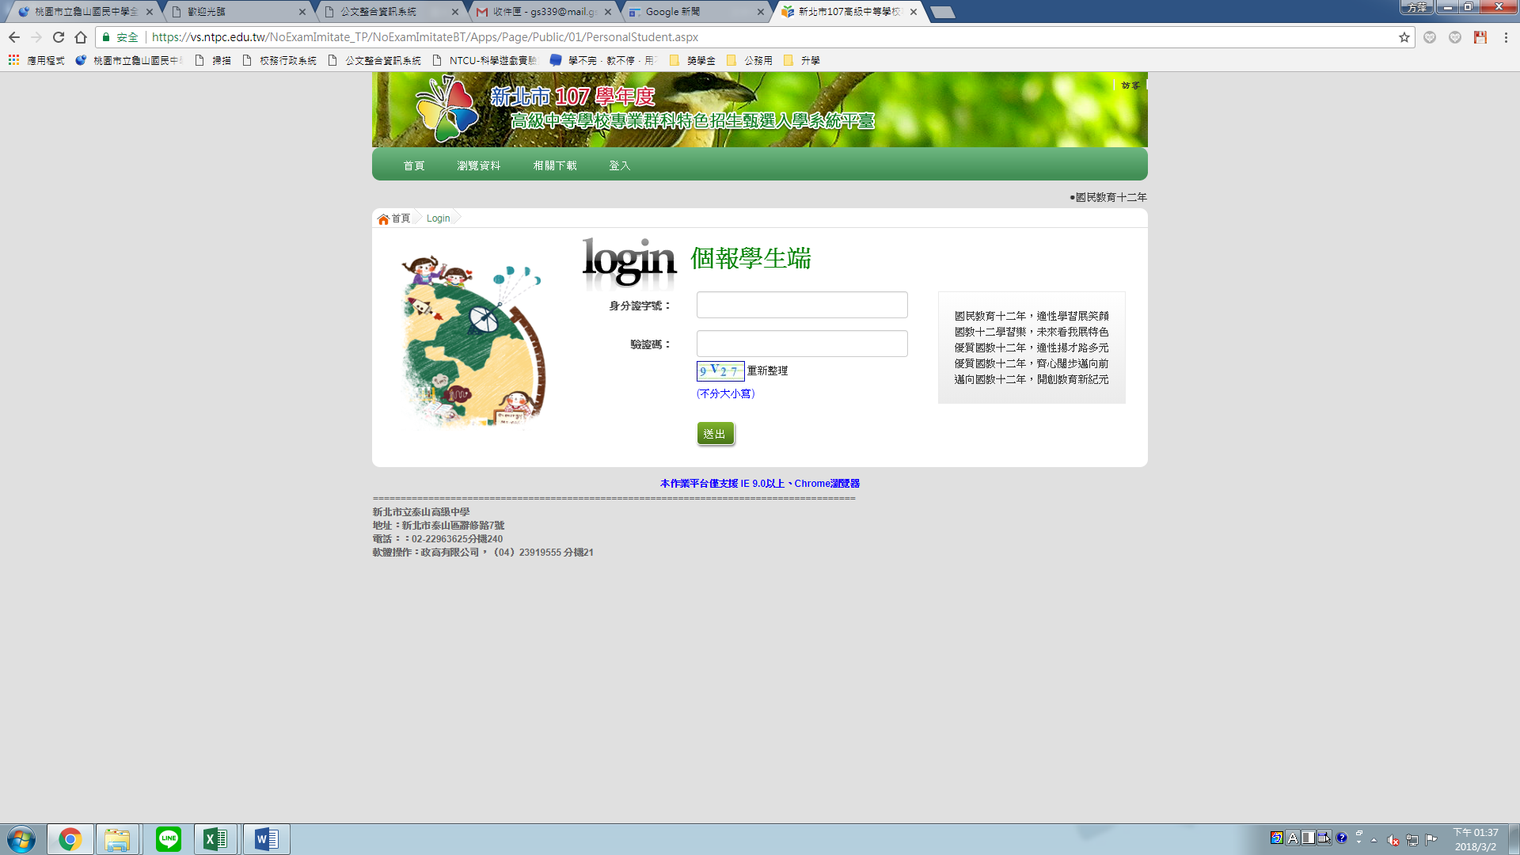

**3.備妥申請表、相關文件及報名費3/7前交至教務處**